ATELIERS DE MANIPULATION AUTONOMES PS / MS Période 4
B. NOBLESSE
MANIPULATIONS ACTIONS MOTRICES
 | Matériel | Présentation | Objectif | Consigne
1 | riz (200g environ)  2 bouteilles  Entonnoir | 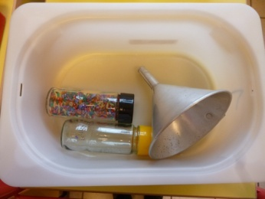 | Se concentrer pour utiliser un outil du quotidien et effectuer adroitement un transvasement | Transvase les pois du pichet vers la bouteille et inversement sans renverser  Puis range le matériel
2 | Une boite à œufs de caille  1petite cuiller  Des billes de verre plates +- 25 dans un récipient | 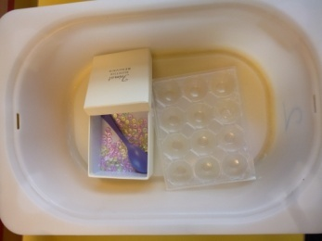 | Se concentrer pour utiliser un outil du quotidien et effectuer adroitement un transvasement | Avec la cuiller mets les billes dans les alvéoles de la boite à œufs  Puis range le matériel
3 | 2 verres marqués  Eau carafe | 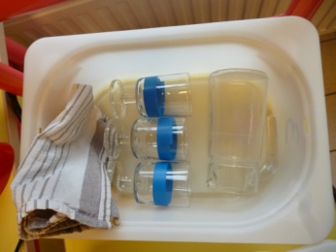 | Se concentrer pour utiliser un outil du quotidien et effectuer adroitement un transvasement de liquide, prendre conscience des contenants | Sers de l’eau dans les verres  Puis essuie et range le matériel
4 | Deux petits récipients  Eau  Seringues  Chiffon pour essuyer | 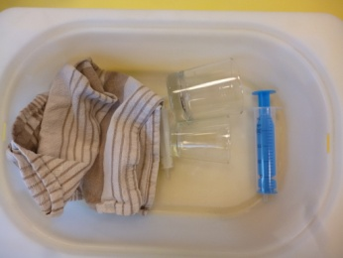 | Aspirer puis vider adroitement en s’adaptant à l’outil  Appréhender les contenants | Utilise la seringue pour mettre l’eau du premier pot dans le second  Puis essuie et range le matériel
5 | pipettes compte gouttes  plaque alvéolée de couleur  Eau  Chiffon pour essuyer | 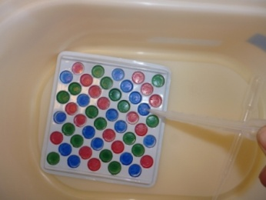 | Adapter son geste à l’outil, coordonner ses gestes (pincer et relâcher)  Minutie  énumération | En utilisant la pipette mets une goutte dans chaque alvéole  Puis essuie et range le matériel
6 | Légos duplos de différentes tailles  Pipette  Récipient pour contenir de l’eau  Chiffon pour essuyer | 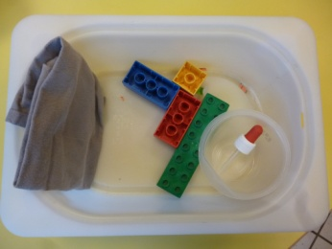 | Adapter son geste à l’outil, coordonner ses gestes (pincer et relâcher)  Minutie  énumération | En utilisant la pipette mets une goutte dans chaque alvéole  Puis essuie et range le matériel
7 | Boîte à alvéoles  Disques de 2 couleurs  pinces | 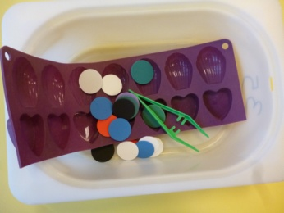 | Combler un pavage en utilisant un outil | Avec la pince place un disque dans chaque alvéole  Rythme par ligne ou un sur deux.  Puis range le matériel
8 | Anneaux de différentes tailles et couleurs | 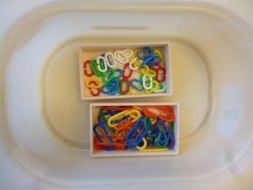 | Développer les fonctions motrices du poignet et des doigts | Avec les anneaux construis une chaine ou un collier  Puis démonte et range le matériel
9 | Bandes de papier de couleur pré tracées  Ciseaux | 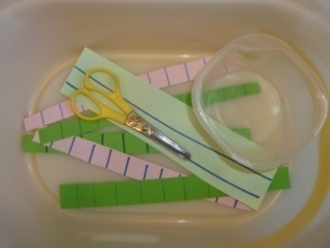 | Apprendre à manipuler des ciseaux pour découper du papier en suivant un guidage | Découpe du papier en suivant les traits.  Puis range le matériel
10 | Crayons de couleur  Taille crayons | 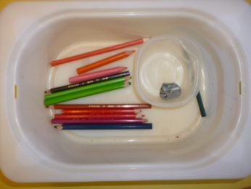 | Coordonner les deux mains pour tenir le crayon et le taille crayon | Taille les crayons en mettant les petits bouts dans le pot  Puis range le matériel
11 | Elastiques  Tube en carton | 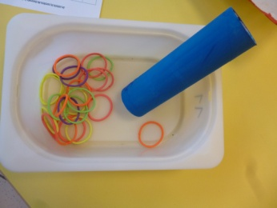 | Développer la coordination entre les deux mains | Place chaque élastique autour du tube  Puis démonte et range le matériel
12 | cubes légos de forme différentes  modèles de constructions simples | 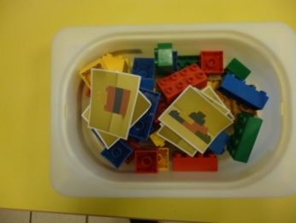 | Reproduire un assemblage d’après un modèle (MS) pour construire en hauteur (PS)  Comprendre la notion d’équilibre | Construis une tour avec les cubes. Ou essaie de faire comme sur le modèle  Puis démonte et range le matériel

ACTIVITES SCIENTIFIQUES
(construire les premiers outils pour structurer sa pensée, explorer le monde)
13 | Cubes légos  Cartes numériques | 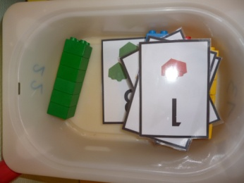 | Constituer des groupements afin de réaliser une collection en réponse à une demande | pioche une carte au hasard, et prend le nombre de briques indiqué. Pour ce faire, il en pose chaque pièce sur son image. Puis construis ensuite la tour avec ses pièces
14 | Boules de mousse (pompons) de différentes tailles  2 Pots un grand et un petit | 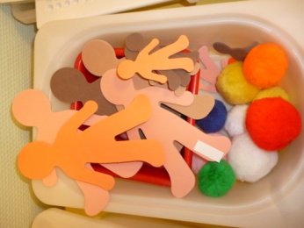 | Organiser en fonction d’un critère la taille | Regarde les pompons et place les dans le pot correspondant (petits dans le petit, grands dans le grand)
15 | Jeu avec figures géométriques  Plaques formes et fiches | 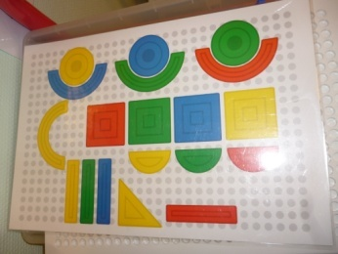 | Se représenter un espace donné en 2D  Reproduire un assemblage d’après un modèle | Observe la fiche modèle puis place les formes de la même manière
16 | Puzzle d’encastrement complexe | 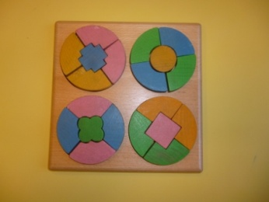 | Se repérer dans l’espace  Associer une forme et une taille à un objet | Démonte le puzzle puis refais le  Puis démonte et range le matériel
17 | formes géométriques  fiches guides (par forme, par couleur, par élément) | 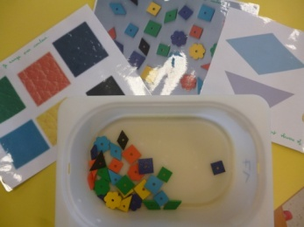 | Organiser en fonction d’un critère variable | 1 consigne par fiche :  1 place les formes sur la forme identique  2 trie les objets en fonction de leur forme  3 trie les objets en fonction de leur couleur  Puis démonte et range le matériel
18 | Bouteilles « poids »  Objets références une pierre et une plume | 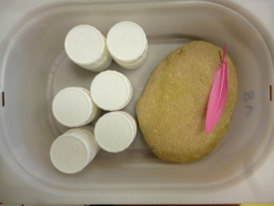 | Comparer deux objets en fonction d’un critère la masse Organiser une suite d’objets en fonction d’un critère : la masse | Soupèse les bouteilles si elles sont lourdes place les à côté de la pierre, si elles sont légères place les près de la plume  Puis range le matériel
19 | Images magnétisées d’objets liés à une couleur  Fiches références | 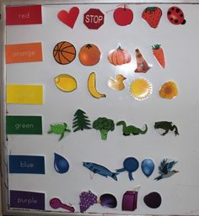 | Associer les différentes représentations d’une couleur  Organiser une suite d’images en fonction d’un critère : la couleur | Va au tableau puis place les images à côté de l’étiquette qui est de la même couleur  Puis démonte et range le matériel
20 | Mathoeufs avec modèles | 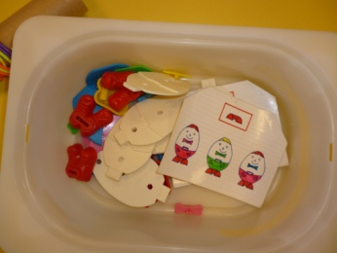 | Reproduire un assemblage d’après un modèle | Observe l’image puis essaie de faire la même chose avec l’œuf qui est devant toi  Puis démonte et range le matériel
21 | Chaussures avec différents types de fermeture | 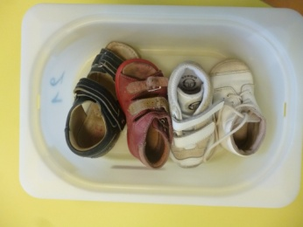 | Manipuler les fermetures, développer sa dextérité manuelle | Ouvre puis referme les chaussures  Puis démonte et range le matériel
22 | Boutons de différentes tailles  Coupelles | 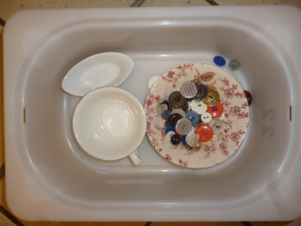 | Trier organiser en fonction d’un critère : la taille | Range les jetons de plus petit au plus grand  Puis démonte et range le matériel
23 | Perles en plastique  Chenilles | 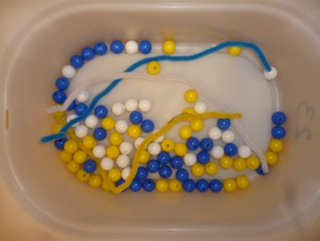 | Enfiler des perles sur le lacet en suivant un code couleur  Coordination des mains,  Dextérité, concentration | Place les perles sur la chenille de la couleur correspondante  Puis démonte et range le matériel
24 | Fiches avec les chiffres  Jetons  Crayons  Pâte à modeler | 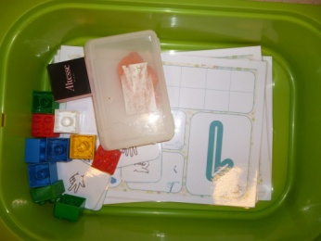 | Réaliser des collections dont le cardinal est donné  Visualiser et construire les différentes représentations de nombres | Observe la fiche puis place le jeton repasse sur le chiffre avec la pâte à modeler…  Puis démonte et range le matériel

MOBILISER LE LANGAGE DANS TOUTES SES DIMENSIONS
(activités autour du langage oral et écrit à travers des manipulations et des activités de vie pratique)
25 | Images à colorier  Modèles de couleurs  Crayons de couleur | 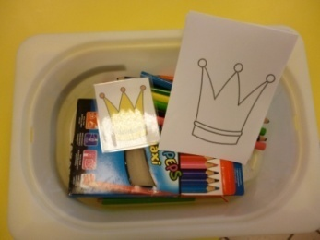 | Suivre un modèle de coloriage  Tenir son crayon  Se limiter à un espace fermé | Choisis un dessin puis cherche l’image avec le modèle et colorie le de la même manière  Puis range le matériel
26 | Semoulographe  Modèles de traces | 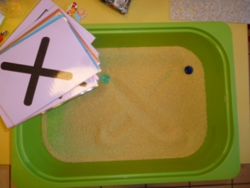 | Tracer des motifs graphiques, des lettres, des mots.  Reproduire des tracés orientés | Observe la carte puis trace le motif dans la semoule  Puis range le matériel
27 | Puzzle pyramide en 3D | 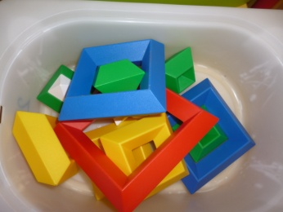 | Organiser des éléments dans l’espace, se concentrer | Reconstitue la pyramide  Puis range le matériel
28 | Plaques rugueuses x 6  Bandeau | 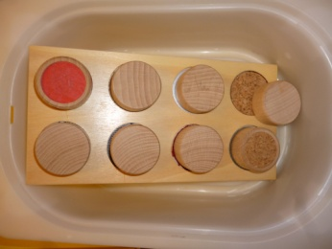 | Utiliser ses sens pour classer des objets | Mets le bandeau puis Touche les plaques et associe celles qui sont identiques  Puis range le matériel
29 | Jeu des coccinelles (mémory) | 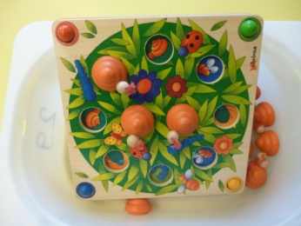 | Reconstituer des paires  Nommer des animaux | Place les escargots sut le plateau puis en les soulevant deux par deux, reconstitue les paires.  Puis range le matériel
30 | Voitures plastifiées de différentes couleurs  Ronds de mousse des mêmes couleurs | 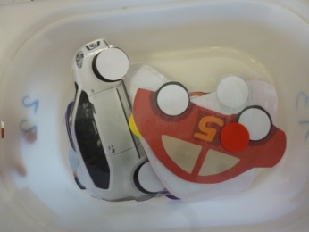 | Associer des éléments en fonction d’un critère : la couleur | Retrouve les roues de chaque voiture  Puis démonte et range le matériel
31 | Elastiques  Images modèles | 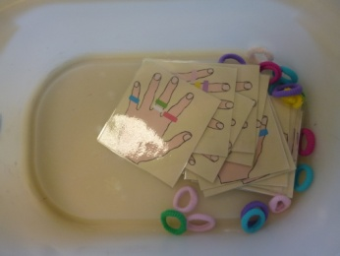 | Organiser une suite d’objets en fonction de critères de formes et de couleurs à partir d’algorithme simple  Différencier droite / gauche | Observe l’image puis place les élastiques sur ta main de la même manière.  Puis range le matériel
32 | Tiges à engrenages | 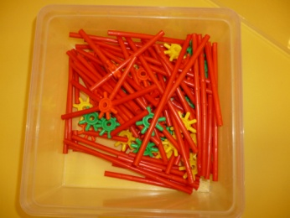 | Construire une figure à l’aide des tiges  Comparer des grandeurs | Associe les formes entre elles pour construire une figure  Puis démonte et range le matériel
33 | Jeu castel magic et fiches défis | 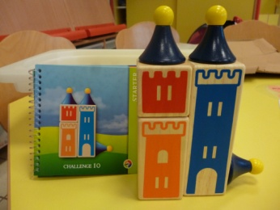 | Manipuler des cubes pour reproduire un assemblage d’après un modèle | Choisis un château sur le livret puis reproduis le à l’identique  Puis démonte et range le matériel
34 | Modèles « batons de glace »  Bâtons de glace | 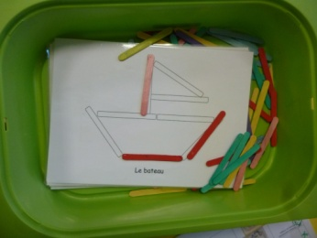 | Reproduire un assemblage d’après un modèle | Choisis un modèle puis place les bâtons sur la fiche, tu peux ensuite faire la même chose sur la table (MS)  Puis range le matériel
35 | Puzzle alphabet | 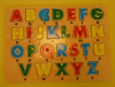 | Se familiariser avec la forme des lettres, les différencier, les associer, les nommer  Reconnaître les lettres de l’alphabet | Place les lettres dans l’ordre  Puis range le matériel
36 | Puzzle mains constellations | 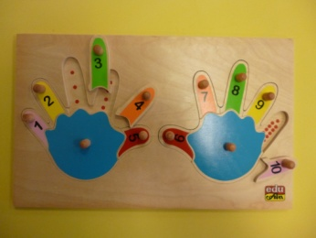 | Associer chiffre et constellation  Evaluer ou comparer des collections d’objets avec des procédures numériques ou non numériques | Replace les doigts en associant le chiffre à la constellation correspondante  Puis range le matériel

